№ 22 от 22.07.2022 г. «Бесплатно»

Информационный бюллетень Комитета местного самоуправления, Администрации Большеумысского сельсовета Камешкирского района Пензенской области.
Издание официальных документов.
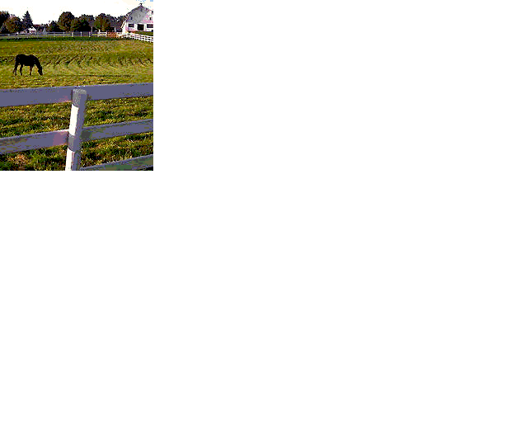

Село Большой Умыс


АДМИНИСТРАЦИЯ
БОЛЬШЕУМЫССКОГОСЕЛЬСОВЕТА
КАМЕШКИРСКОГО РАЙОНА
ПЕНЗЕНСКОЙ ОБЛАСТИ

РАСПОРЯЖЕНИЕ

от 18.07.2022г. № 17-к

О внесении изменения в Порядок организации временного перевода на дистанционную работу муниципальных служащих и работников, замещающих должности, не являющиеся должностями муниципальной службы и осуществляющих техническое обеспечение деятельности в администрации Большеумысского сельсовета Камешкирского района Пензенской области, утвержденный распоряжением администрации Большеумысского сельсовета Камешкирского района Пензенской области

В соответствии с постановлением Губернатора Пензенской области от 16.03.2020 № 27 «О введении режима повышенной готовности на территории Пензенской области» (с последующими изменениями), учитывая мнение представителя трудового коллектива администрации Большеумысского сельсовета Камешкирского района Пензенской области, руководствуясь Уставом Большеумысского сельсовета Камешкирского района Пензенской области

1. Внести изменение в Порядок организации временного перевода на дистанционную работу муниципальных служащих и работников, замещающих должности, не являющиеся должностями муниципальной службы и осуществляющих техническое обеспечение деятельности в администрации Большеумысского сельсовета Камешкирского района Пензенской области, изменение, изложив пункт 4 в следующей редакции:
«4. В силу особенностей состояния здоровья преимущественно на дистанционную работу временно переводятся беременные женщины и лица старше 60 лет.».
2. Ведущему специалисту администрации Большеумысского сельсовета Камешкирского района Пензенской области Гужовой А.А. ознакомить муниципальных служащих и работников, замещающих должности, не являющиеся должностями муниципальной службы и осуществляющих техническое обеспечение деятельности в администрации Большеумысского сельсовета Камешкирского района Пензенской области
3. Настоящее распоряжение вступает в силу со дня его принятия.
4. Контроль за исполнением настоящего распоряжения возложить на Главу администрации Большеумысского сельсовета Камешкирского района Пензенской области.

И.о.Главы администрации
Большеумысского сельсовета
Камешкирского района
Пензенской области Гужова А.А.

Редактор: Гужова А.А. тираж 30 экз.

Учредитель: Комитет местного самоуправления
Большеумысского сельсовета

Издатель: Администрация Большеумысского сельсовета

442453 с. Б. Умыс, Камешкирского района Пензенской области
ул. Орлова, 10/2

